Задания по математике

Покажи

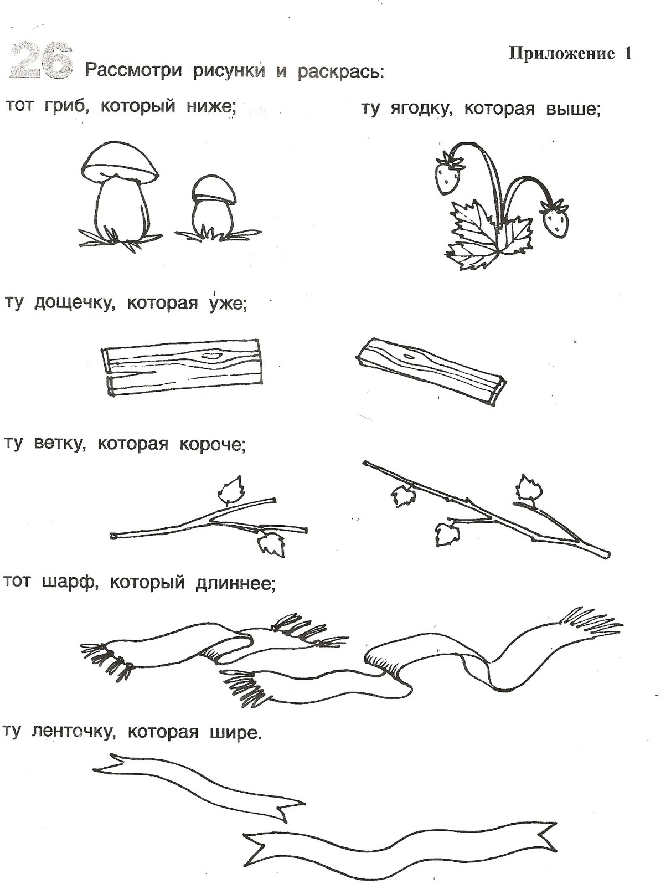

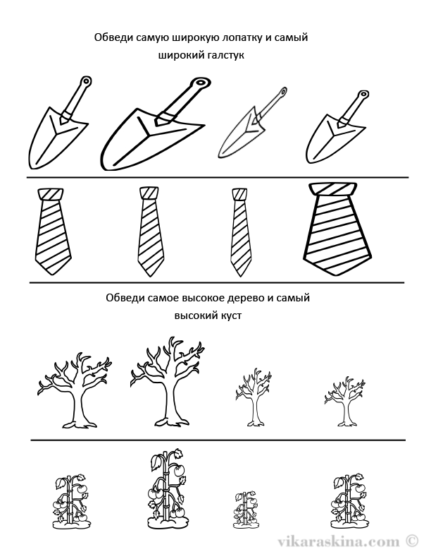

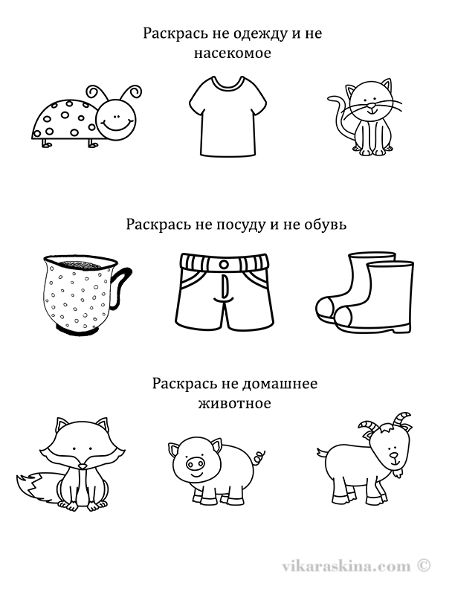

Геометрические фигуры
Покажи круг.
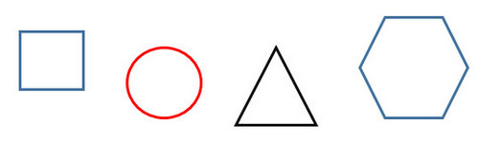
Покажи квадрат.
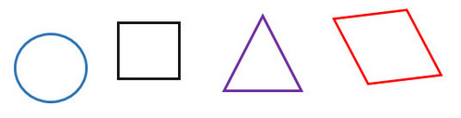
Покажи треугольник.
Назови фигуры.
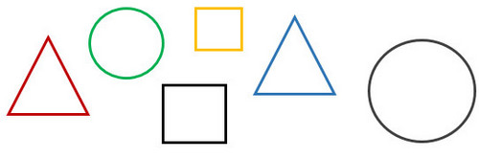
Раскрась круг – зеленым цветом.
Раскрась квадрат – желтым цветом.
Раскрась треугольник – черным цветом.
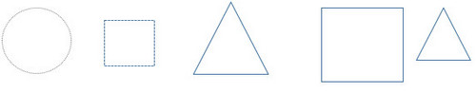
На какие фигуры похожи эти животные?
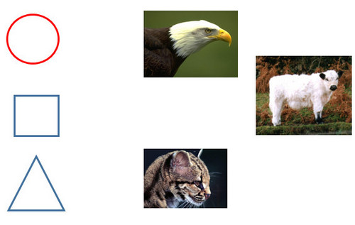
Какие фигуры одинаковы по цвету?
Какие фигуры одинаковы по форме?
Какие фигуры одинаковы по размеру?
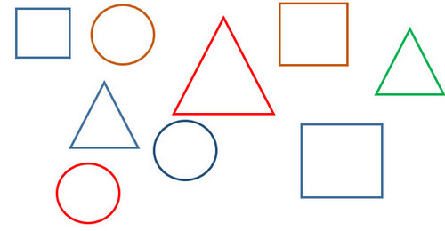
Обведи фигуры и продолжи ряд.
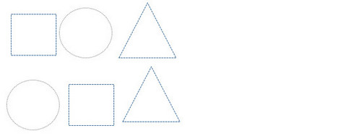
Соедини линией фигуры одинаковой формы.
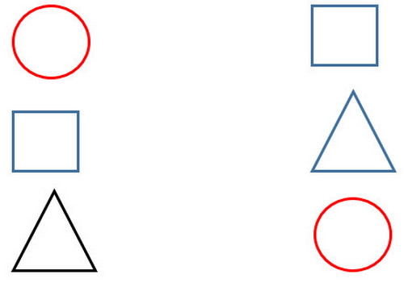

Счет до 3 (предметы, животные)
Сколько собак на картинке?
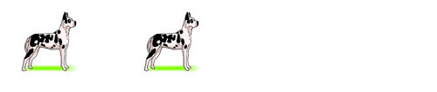
Сколько слонов на картинке?
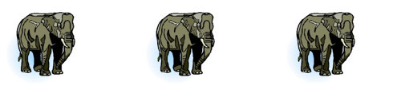
Сколько лошадей на картинке?
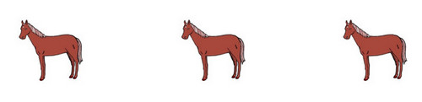
Сколько птиц на картинке?
Сколько автобусов на картинке?
Сколько машин на картинке?
Сколько мотоциклов на картинке?
Закрась 2 клетки.
Закрась 3 клетки.
Закрась 1 клетку.
Сколько точек в первом ряду?
Сколько точек во втором ряду?
Сколько точек в третьем ряду?

Количественное сравнение предметов (больше, меньше)
Где больше груш, справа или слева?
Где меньше помидор, слева или справа?
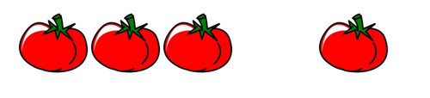
В какой клетке больше предметов?
В какой клетке меньше предметов?
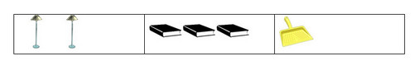

Работа с цветом
Назови цвета у кружочков.
Покажи фигуры желтого цвета.
Покажи фигуры зеленого цвета.
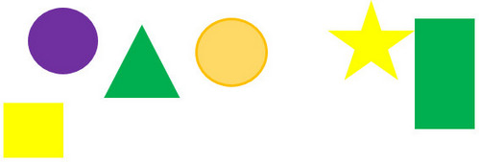
Покажи фрукты одинакового цвета.
Соедини линией фигуры одинакового цвета.
